,,O” – 05.05.2020 – wtorek ,,Miejsca, które znam”

Dzień dobry Słoneczka !
Jak się macie? Wierzę, że dzisiaj macie dużo energii do pracy i zabawy!
Poznamy dziś kolejną literkę, troszkę się poruszamy i pośpiewamy!

- Na początek TANIEC ZYGZAK! Ciekawe, kto potrafi go zatańczyć.
https://www.youtube.com/watch?v=xm93WFJ7bNs

- Dzisiaj poznamy literkę ,,Ż, ż”! Obejrzyjcie filmik! (filmik znajduje się w osobnym załączniku na grupie Messenger).

- Już wiecie, jak wygląda literka ,,ż”, prawda, że łatwa? Aby poćwiczyć jej pisownie, zanim przejdziecie do pisania w książkach pobawcie się tak:

- przygotujcie płaski talerz lub tackę. Nasypcie tam kaszy/ ryżu/ cukru lub piasku. Paluszkiem próbujcie napisać kilka razy wielkie Ż oraz małe ż. W taki sposób możecie również ćwiczyć pisanie innych liter;) Po zabawie nie zapomnijcie posprzątać.
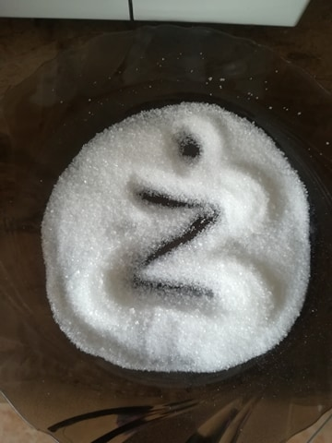

- Popracujemy teraz w książeczkach:
- Sześciolatki – otwórzcie zielone książki na stronie 64-65. Popatrzcie na obrazek na środku i opowiedzcie o nim, używając pełnych zdań. Na stronie 64 zapoznajcie się jeszcze raz z literką ,,ż” drukowaną i pisaną. Podzielcie na głoski i sylaby i wyraz ,,żubry”. Następnie na dole strony podzielcie wyrazy na głoski i miejsce występowania litery ,,ż” pomalujcie na niebiesko. Na stronie 65 zaznaczcie na niebiesko w wyrazach litery ,,ż” , ,,Ż”. Na dole strony przeczytajcie sylaby i zdania (możecie się nagrać i przesłać do mnie nagranie). Odpocznijcie, a później wykonajcie zadanie na stronie 66 – przeczytajcie podane zdania i wpiszcie właściwe liczby do okienek obok tych wypowiedzeń. Na stronie 67 napiszcie ołówkiem po śladzie oraz samodzielnie poznaną literkę.

- Pięciolatki- otwórzcie różowe książki na stronie 62. Zapoznajcie się raz jeszcze z poznaną literką. Nazwijcie też rysunki zwierząt, w których występuje literka Ż i pokolorujcie wybrany. Na dole strony zaznaczcie na niebiesko poznaną literkę. Na stronie 63 doprowadźcie kurę do jej kurcząt! Powodzenia.

- Czterolatki – wykonajcie dowolne zadanie w swoich książeczkach.

- Nauczmy się też pierwszej zwrotki oraz powtórzmy refren piosenki ,,Najpiękniejsze miejsca świata”:
https://www.youtube.com/watch?v=31iMeePXKM8
- Są na świecie tysiące miasteczek
I są też wioseczki jak z bajeczki
Tutaj bloki różne, biurowce, wieżowce,
Tam domki, łąki, pola, rzeczki.

REF: A ja mieszkam właśnie tu, tutaj tulę się do snu.
Tutaj swoje mam radości i troski.
Każde drzewo tutaj znam, każdą drogę tu i tam.
To jest mój kawałek Polski.
Najpiękniejsze miejsce świata, w praw, w lewo, w tył i w przód!
Taki to mój mały cud!

- Słychać tu tramwaje i gwar na chodnikach.
Gdzieś indziej, jak gdaczą sobie kurki.
W jednym miejscu śmiechy, a w drugim muzyka.
A w trzecim cicho płyną chmurki.

REF: A ja mieszkam……

- Ktoś pokochał morze lub dom nad jeziorem.
Ktoś góry, gdzie czystej wody zdroje.
Ktoś pokochał ciszę i gwiazdy wieczorem.
Ja także kocham miejsce swoje

REF: A ja mieszkam…..

6. Zachęcam Was także do spaceru ze swoimi rodzicami po miejscowości w której mieszkacie, czyli Załucznem. Pobawcie się w fotografa. Na spacerze wykonajcie jakieś ciekawe zdjęcia. Poproście rodziców, żeby pozwolili Wam samodzielnie je wykonać, oczywiście pod ich nadzorem. W domu wybierzcie jedno- waszym zdaniem najciekawsze i prześlijcie go do mnie. Wasze zdjęcia umieścimy na stronie szkoły ! Na wykonanie tego zadania macie czas do piątku. Pamiętajcie:
- na spacer wybieramy się z osobą dorosłą,
- zakładamy maseczki lub chustki na usta i nos,
- pamiętamy o bezpieczeństwie.

Powodzenia i do jutra ! Pani Edytka

